МИНИСТЕРСТВО НАУКИ И ВЫСШЕГО ОБРАЗОВАНИЯ
РОССИЙСКОЙ ФЕДЕРАЦИИ
Федеральное государственное автономное
образовательное учреждение высшего образования
‹‹СЕВЕРО-КАВКАЗСКИЙ ФЕДЕРАЛЬНЫЙ УНИВЕРСИТЕТ››
Институт перспективной инженерии
Департамент цифровых, робототехнических систем и электроники

Дисциплина «Информационные технологии и программирование»

Отчет по лабораторной работе №1
«Введение в HTML. Базовая структура документа»

Выполнил студент группы
ПИЖ-б-о-26-2
Тоев Умар Аюбович
Проверила
К.п.н., доцент Альбекова З.М.

г. Ставрополь, 2026 г.

1. Цель работы
Целью лабораторной работы является формирование навыков создания базовой структуры HTML-документа, освоение основных тегов для форматирования текста и создания списков, а также изучение и практическое применение семантических элементов HTML5.
В рамках работы создаётся первоначальная версия многостраничного веб-сайта, которая в дальнейшем используется как основа для следующих лабораторных работ.

2. Теоретическая часть

2.1. HTML
HTML (HyperText Markup Language) — язык гипертекстовой разметки, используемый для создания веб-страниц. Он определяет структуру и содержание документа, а браузер интерпретирует HTML-код и отображает его в виде веб-страницы.

2.2. Базовая структура HTML-документа
<!DOCTYPE html>
<html lang="ru">
<head>
<meta charset="UTF-8">
<meta name="viewport" content="width=device-width, initial-scale=1.0">
<title>Название страницы</title>
</head>
<body>
Содержимое страницы
</body>
</html>
DOCTYPE объявляет HTML5; html является корневым элементом; head содержит метаданные; meta charset задаёт кодировку; title задаёт название вкладки; body содержит видимое содержимое.

2.3. Заголовки, абзацы и форматирование
Для заголовков используются h1–h6. Тег p создаёт абзац. strong и em используются для смыслового выделения текста. br выполняет перенос строки, а hr создаёт горизонтальный разделитель.

2.4. Списки
В HTML используются маркированные списки ul, нумерованные ol и описательные dl. Элементы ul и ol содержат пункты li. Вложенные списки создаются размещением дополнительного списка внутри li.

2.5. Семантические элементы
Семантические элементы описывают назначение частей страницы. В проекте применяются header, nav, main, section и footer. Они позволяют логически разделить структуру веб-страницы.

3. Ход выполнения работы
Согласно заданию, в работе создаётся один набор страниц: «Главная», «Обо мне», «Друзья», «Увлечения», «Группа». В текущем проекте эти страницы находятся в каталоге Lab-1 репозитория frontend-portfolio.
Репозиторий: https://github.com/SanRels/frontend-portfolio
frontend-portfolio/
└── Lab-1/
├── index.html
├── about.html
├── friends.html
├── hobbies.html
└── group.html

3.1. index.html
Главная страница содержит заголовок «Добро пожаловать на мой сайт!», навигационное меню, приветственный текст, список основных разделов, сведения о группе и подгруппе. В разделе интересов реализован вложенный список, содержащий C++, HTML и разработку веб-сайтов. Внизу страницы находится footer.

3.2. about.html
Страница «Обо мне» содержит разделы «Биография», «Мои цели» и «Навыки». Навыки представлены нумерованным списком с вложенными списками по программированию, Git и веб-разработке. Дополнительно используется описательный список HTML, CSS и C++.

3.3. friends.html
Страница «Мои друзья» содержит маркированный список из четырёх человек: Закир, Рустам, Амир и Зекерья. Для каждого друга указан вложенный список интересов и особенностей. Дополнительно создан описательный список общих качеств: спорт, музыка, учёба и активный отдых.

3.4. hobbies.html
Страница «Мои увлечения» содержит нумерованный список программирования, спорта, музыки и компьютерных игр. Для программирования, спорта и музыки используются вложенные списки. Дополнительно есть раздел с объяснением значения увлечений и описательный список.

3.5. group.html
Страница «Моя учебная группа» содержит сведения о первом курсе, группе ПИЖ-б-о-26-2, подгруппе 2 и направлении «Программная инженерия». В список студентов включены Рустам, Тамерлан, Айхан и Иван, для каждого указана дополнительная информация. Также присутствует раздел учебных направлений и описательный список терминов.

4. Использованные элементы и конструкции
DOCTYPE html — объявление типа документа HTML5.
html, head, body — базовая структура документа.
meta charset и viewport — кодировка и параметры отображения.
title — название страницы.
h1–h3 — иерархия заголовков.
p — абзацы.
strong и em — смысловое выделение.
ul, ol, li — маркированные, нумерованные и вложенные списки.
dl, dt, dd — описательные списки.
header, nav, main, section, footer — семантическая структура.
br — перенос строки.
hr — горизонтальный разделитель.
HTML-комментарии — пояснения в исходном коде.

5. Соответствие требованиям лабораторной работы
Базовые требования выполнены: созданы все пять страниц, используются заголовки, абзацы, маркированные и нумерованные списки, а каждая страница содержит комментарий с названием файла.
Требования среднего уровня реализованы за счёт вложенных списков, описательных списков dl и горизонтальных разделителей hr.
Для повышенного уровня применена семантическая структура header, nav, main, section и footer. Для выделения текста используются преимущественно strong и em, а также присутствуют br и hr в соответствующих местах.
Методические материалы отдельно требуют проверки через W3C Validator и проверки открытия страниц в браузере. В отчёте эти действия не считаются подтверждёнными без отдельного результата проверки.

6. Результат работы
В результате создан единый многостраничный HTML-проект из пяти страниц. Страницы связаны общей навигацией и используют единую структуру. Проект размещён в GitHub в репозитории frontend-portfolio, каталог Lab-1.

7. Скриншоты страниц
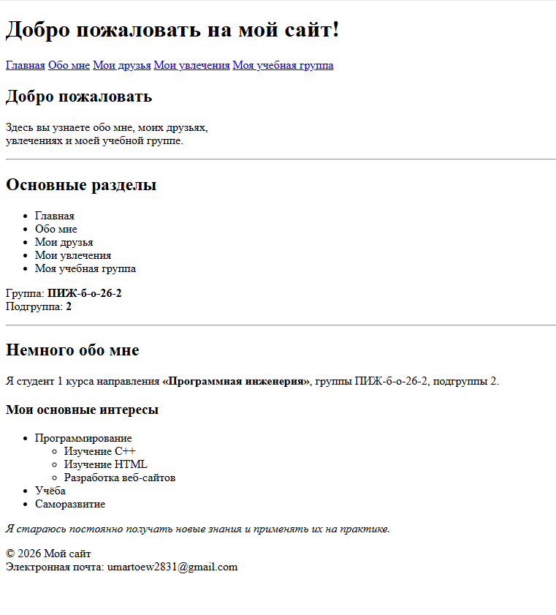

Рисунок 1 — Главная страница (index.html)
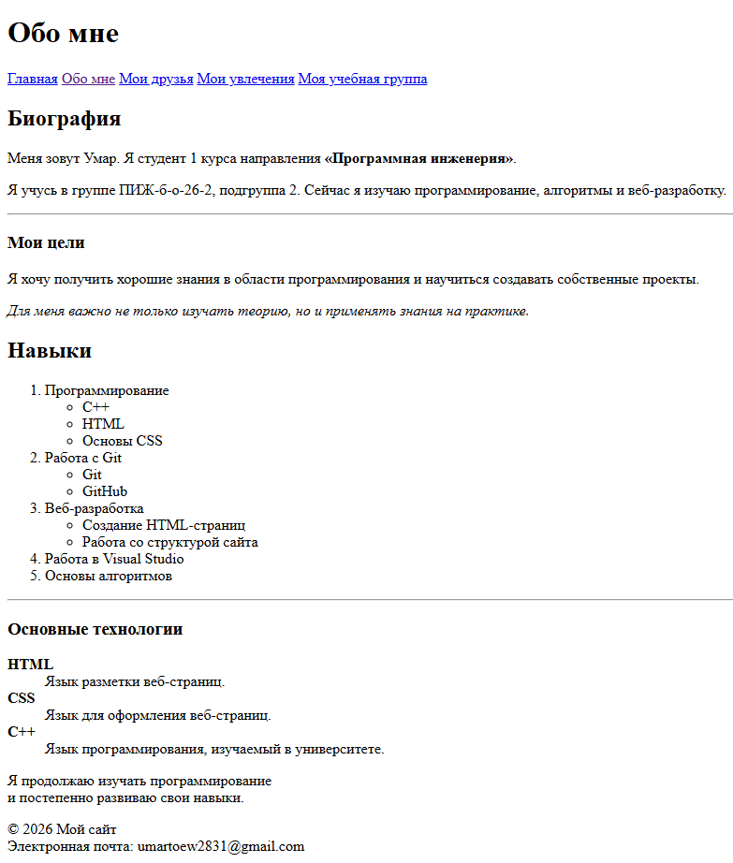
Рисунок 2 — Страница «Обо мне» (about.html)
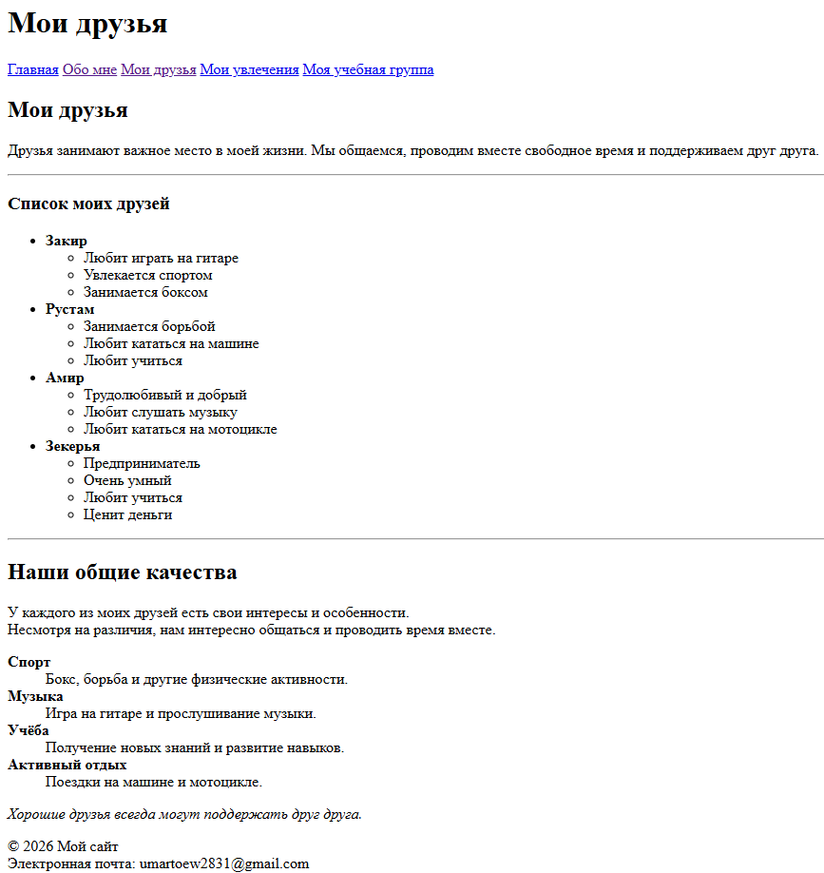
Рисунок 3 — Страница «Мои друзья» (friends.html)

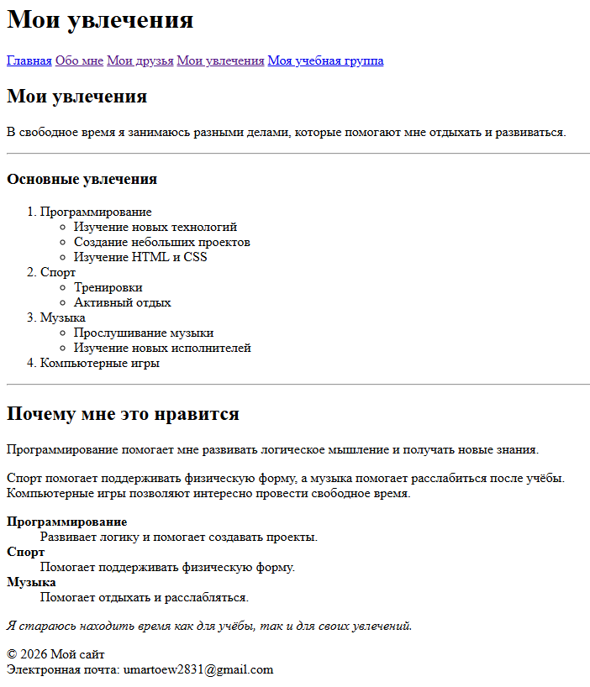
Рисунок 4 — Страница «Мои увлечения» (hobbies.html)
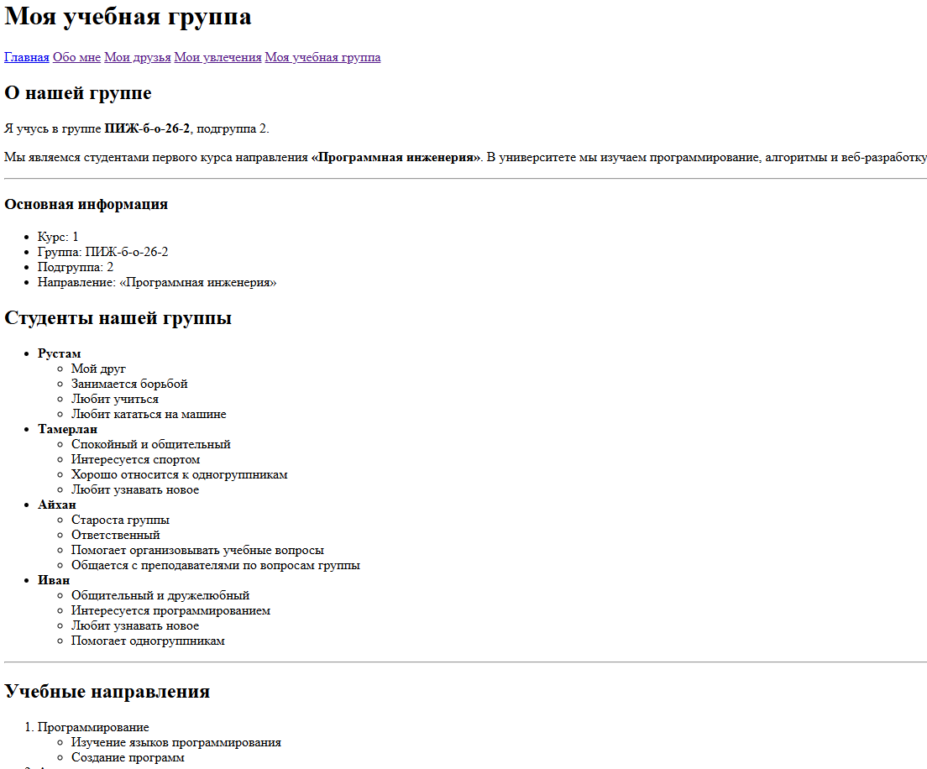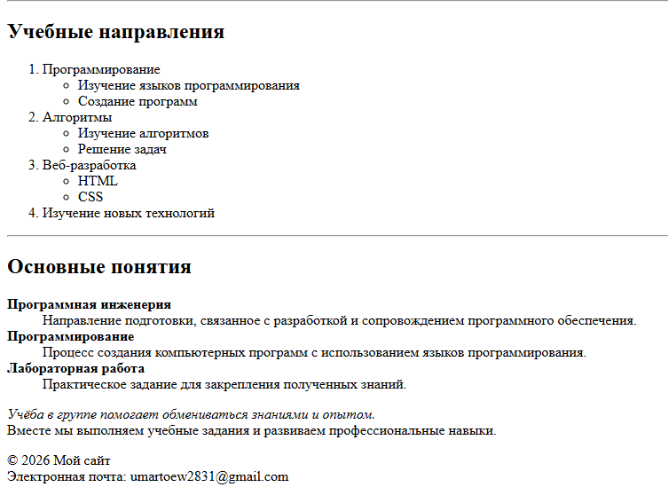
Рисунок 5 — Страница «Моя учебная группа» (group.html)

8. Контрольные вопросы
1. Что такое HTML и какова его основная функция?
HTML — язык гипертекстовой разметки для создания структуры и содержания веб-страниц.
2. Опишите обязательную структуру HTML-документа.
DOCTYPE определяет HTML5; html — корень; head — метаданные; meta charset — кодировка; title — название страницы; body — видимое содержимое.
3. Для чего используется <!DOCTYPE html>?
Для объявления типа документа HTML5.
4. Какие теги служат для создания заголовков и сколько их уровней?
h1–h6; всего шесть уровней.
5. В чём семантическое различие между strong и b?
strong обозначает смысловую важность, b в основном отвечает за визуальное выделение.
6. В чём различие между em и i?
em обозначает смысловой акцент, i используется преимущественно для визуального выделения.
7. Перечислите типы списков.
Маркированный ul, нумерованный ol и описательный dl.
8. Как создать вложенный список?
Разместить дополнительный ul или ol внутри элемента li.
9. Назначение br?
Перенос текста на новую строку.
10. Функция hr?
Горизонтальное разделение смысловых блоков.
11. Как вставить комментарий?
Использовать конструкцию <!-- комментарий -->.

9. Листинг HTML-кода всех пяти страниц
Ниже приведён фактический листинг файлов из версии проекта Lab-1.

9.1. index.html
<!DOCTYPE html>
<html lang="ru">
<head>
<meta charset="UTF-8">
<meta name="viewport" content="width=device-width, initial-scale=1.0">
<title>Мой сайт</title>
</head>
<body>
<!-- index.html -->
<header>
<h1>Добро пожаловать на мой сайт!</h1>
<nav>
<a href="index.html">Главная</a>
<a href="about.html">Обо мне</a>
<a href="friends.html">Мои друзья</a>
<a href="hobbies.html">Мои увлечения</a>
<a href="group.html">Моя учебная группа</a>
</nav>
</header>
<main>
<section>
<h2>Добро пожаловать</h2>
<p>
Здесь вы узнаете обо мне, моих друзьях,<br>
увлечениях и моей учебной группе.
</p>
</section>
<hr>
<section>
<h2>Основные разделы</h2>
<ul>
<li>Главная</li>
<li>Обо мне</li>
<li>Мои друзья</li>
<li>Мои увлечения</li>
<li>Моя учебная группа</li>
</ul>
<p>
Группа: <strong>ПИЖ-б-о-26-2</strong><br>
Подгруппа: <strong>2</strong>
</p>
</section>
<hr>
<section>
<h2>Немного обо мне</h2>
<p>
Я студент 1 курса направления
<strong>«Программная инженерия»</strong>,
группы ПИЖ-б-о-26-2, подгруппы 2.
</p>
<h3>Мои основные интересы</h3>
<ul>
<li>
Программирование
<ul>
<li>Изучение C++</li>
<li>Изучение HTML</li>
<li>Разработка веб-сайтов</li>
</ul>
</li>
<li>Учёба</li>
<li>Саморазвитие</li>
</ul>
<p>
<em>
Я стараюсь постоянно получать новые знания
и применять их на практике.
</em>
</p>
</section>
</main>
<footer>
<p>
&copy; 2026 Мой сайт<br>
Электронная почта: umartoew2831@gmail.com
</p>
</footer>
</body>
</html>

9.2. about.html
<!DOCTYPE html>
<html lang="ru">
<head>
<meta charset="UTF-8">
<meta name="viewport" content="width=device-width, initial-scale=1.0">
<title>Обо мне</title>
</head>
<body>
<!-- about.html -->
<header>
<h1>Обо мне</h1>
<nav>
<a href="index.html">Главная</a>
<a href="about.html">Обо мне</a>
<a href="friends.html">Мои друзья</a>
<a href="hobbies.html">Мои увлечения</a>
<a href="group.html">Моя учебная группа</a>
</nav>
</header>
<main>
<section>
<h2>Биография</h2>
<p>
Меня зовут Умар. Я студент 1 курса направления
<strong>«Программная инженерия»</strong>.
</p>
<p>
Я учусь в группе ПИЖ-б-о-26-2, подгруппа 2.
Сейчас я изучаю программирование, алгоритмы
и веб-разработку.
</p>
<hr>
<h3>Мои цели</h3>
<p>
Я хочу получить хорошие знания в области
программирования и научиться создавать
собственные проекты.
</p>
<p>
<em>
Для меня важно не только изучать теорию,
но и применять знания на практике.
</em>
</p>
</section>
<section>
<h2>Навыки</h2>
<ol>
<li>
Программирование
<ul>
<li>C++</li>
<li>HTML</li>
<li>Основы CSS</li>
</ul>
</li>
<li>
Работа с Git
<ul>
<li>Git</li>
<li>GitHub</li>
</ul>
</li>
<li>
Веб-разработка
<ul>
<li>Создание HTML-страниц</li>
<li>Работа со структурой сайта</li>
</ul>
</li>
<li>Работа в Visual Studio</li>
<li>Основы алгоритмов</li>
</ol>
<hr>
<h3>Основные технологии</h3>
<dl>
<dt><strong>HTML</strong></dt>
<dd>Язык разметки веб-страниц.</dd>
<dt><strong>CSS</strong></dt>
<dd>Язык для оформления веб-страниц.</dd>
<dt><strong>C++</strong></dt>
<dd>Язык программирования, изучаемый в университете.</dd>
</dl>
<p>
Я продолжаю изучать программирование<br>
и постепенно развиваю свои навыки.
</p>
</section>
</main>
<footer>
<p>
&copy; 2026 Мой сайт<br>
Электронная почта: umartoew2831@gmail.com
</p>
</footer>
</body>
</html>

9.3. friends.html
<!DOCTYPE html>
<html lang="ru">
<head>
<meta charset="UTF-8">
<meta name="viewport" content="width=device-width, initial-scale=1.0">
<title>Мои друзья</title>
</head>
<body>
<!-- friends.html -->
<header>
<h1>Мои друзья</h1>
<nav>
<a href="index.html">Главная</a>
<a href="about.html">Обо мне</a>
<a href="friends.html">Мои друзья</a>
<a href="hobbies.html">Мои увлечения</a>
<a href="group.html">Моя учебная группа</a>
</nav>
</header>
<main>
<section>
<h2>Мои друзья</h2>
<p>
Друзья занимают важное место в моей жизни.
Мы общаемся, проводим вместе свободное время
и поддерживаем друг друга.
</p>
<hr>
<h3>Список моих друзей</h3>
<ul>
<li>
<strong>Закир</strong>
<ul>
<li>Любит играть на гитаре</li>
<li>Увлекается спортом</li>
<li>Занимается боксом</li>
</ul>
</li>
<li>
<strong>Рустам</strong>
<ul>
<li>Занимается борьбой</li>
<li>Любит кататься на машине</li>
<li>Любит учиться</li>
</ul>
</li>
<li>
<strong>Амир</strong>
<ul>
<li>Трудолюбивый и добрый</li>
<li>Любит слушать музыку</li>
<li>Любит кататься на мотоцикле</li>
</ul>
</li>
<li>
<strong>Зекерья</strong>
<ul>
<li>Предприниматель</li>
<li>Очень умный</li>
<li>Любит учиться</li>
<li>Ценит деньги</li>
</ul>
</li>
</ul>
</section>
<hr>
<section>
<h2>Наши общие качества</h2>
<p>
У каждого из моих друзей есть свои интересы
и особенности.<br>
Несмотря на различия, нам интересно общаться
и проводить время вместе.
</p>
<dl>
<dt><strong>Спорт</strong></dt>
<dd>Бокс, борьба и другие физические активности.</dd>
<dt><strong>Музыка</strong></dt>
<dd>Игра на гитаре и прослушивание музыки.</dd>
<dt><strong>Учёба</strong></dt>
<dd>Получение новых знаний и развитие навыков.</dd>
<dt><strong>Активный отдых</strong></dt>
<dd>Поездки на машине и мотоцикле.</dd>
</dl>
<p>
<em>Хорошие друзья всегда могут поддержать друг друга.</em>
</p>
</section>
</main>
<footer>
<p>
&copy; 2026 Мой сайт<br>
Электронная почта: umartoew2831@gmail.com
</p>
</footer>
</body>
</html>

9.4. hobbies.html
<!DOCTYPE html>
<html lang="ru">
<head>
<meta charset="UTF-8">
<meta name="viewport" content="width=device-width, initial-scale=1.0">
<title>Мои увлечения</title>
</head>
<body>
<!-- hobbies.html -->
<header>
<h1>Мои увлечения</h1>
<nav>
<a href="index.html">Главная</a>
<a href="about.html">Обо мне</a>
<a href="friends.html">Мои друзья</a>
<a href="hobbies.html">Мои увлечения</a>
<a href="group.html">Моя учебная группа</a>
</nav>
</header>
<main>
<section>
<h2>Мои увлечения</h2>
<p>
В свободное время я занимаюсь разными делами,
которые помогают мне отдыхать и развиваться.
</p>
<hr>
<h3>Основные увлечения</h3>
<ol>
<li>
Программирование
<ul>
<li>Изучение новых технологий</li>
<li>Создание небольших проектов</li>
<li>Изучение HTML и CSS</li>
</ul>
</li>
<li>
Спорт
<ul>
<li>Тренировки</li>
<li>Активный отдых</li>
</ul>
</li>
<li>
Музыка
<ul>
<li>Прослушивание музыки</li>
<li>Изучение новых исполнителей</li>
</ul>
</li>
<li>Компьютерные игры</li>
</ol>
</section>
<hr>
<section>
<h2>Почему мне это нравится</h2>
<p>
Программирование помогает мне развивать
логическое мышление и получать новые знания.
</p>
<p>
Спорт помогает поддерживать физическую форму,
а музыка помогает расслабиться после учёбы.<br>
Компьютерные игры позволяют интересно провести
свободное время.
</p>
<dl>
<dt><strong>Программирование</strong></dt>
<dd>Развивает логику и помогает создавать проекты.</dd>
<dt><strong>Спорт</strong></dt>
<dd>Помогает поддерживать физическую форму.</dd>
<dt><strong>Музыка</strong></dt>
<dd>Помогает отдыхать и расслабляться.</dd>
</dl>
<p>
<em>
Я стараюсь находить время как для учёбы,
так и для своих увлечений.
</em>
</p>
</section>
</main>
<footer>
<p>
&copy; 2026 Мой сайт<br>
Электронная почта: umartoew2831@gmail.com
</p>
</footer>
</body>
</html>

9.5. group.html
<!DOCTYPE html>
<html lang="ru">
<head>
<meta charset="UTF-8">
<meta name="viewport" content="width=device-width, initial-scale=1.0">
<title>Моя учебная группа</title>
</head>
<body>
<!-- group.html -->
<header>
<h1>Моя учебная группа</h1>
<nav>
<a href="index.html">Главная</a>
<a href="about.html">Обо мне</a>
<a href="friends.html">Мои друзья</a>
<a href="hobbies.html">Мои увлечения</a>
<a href="group.html">Моя учебная группа</a>
</nav>
</header>
<main>
<section>
<h2>О нашей группе</h2>
<p>
Я учусь в группе
<strong>ПИЖ-б-о-26-2</strong>,
подгруппа 2.
</p>
<p>
Мы являемся студентами первого курса
направления <strong>«Программная инженерия»</strong>.
В университете мы изучаем программирование,
алгоритмы и веб-разработку.
</p>
<hr>
<h3>Основная информация</h3>
<ul>
<li>Курс: 1</li>
<li>Группа: ПИЖ-б-о-26-2</li>
<li>Подгруппа: 2</li>
<li>Направление: «Программная инженерия»</li>
</ul>
</section>
<section>
<h2>Студенты нашей группы</h2>
<ul>
<li>
<strong>Рустам</strong>
<ul>
<li>Мой друг</li>
<li>Занимается борьбой</li>
<li>Любит учиться</li>
<li>Любит кататься на машине</li>
</ul>
</li>
<li>
<strong>Тамерлан</strong>
<ul>
<li>Спокойный и общительный</li>
<li>Интересуется спортом</li>
<li>Хорошо относится к одногруппникам</li>
<li>Любит узнавать новое</li>
</ul>
</li>
<li>
<strong>Айхан</strong>
<ul>
<li>Староста группы</li>
<li>Ответственный</li>
<li>Помогает организовывать учебные вопросы</li>
<li>Общается с преподавателями по вопросам группы</li>
</ul>
</li>
<li>
<strong>Иван</strong>
<ul>
<li>Общительный и дружелюбный</li>
<li>Интересуется программированием</li>
<li>Любит узнавать новое</li>
<li>Помогает одногруппникам</li>
</ul>
</li>
</ul>
</section>
<hr>
<section>
<h2>Учебные направления</h2>
<ol>
<li>
Программирование
<ul>
<li>Изучение языков программирования</li>
<li>Создание программ</li>
</ul>
</li>
<li>
Алгоритмы
<ul>
<li>Изучение алгоритмов</li>
<li>Решение задач</li>
</ul>
</li>
<li>
Веб-разработка
<ul>
<li>HTML</li>
<li>CSS</li>
</ul>
</li>
<li>Изучение новых технологий</li>
</ol>
</section>
<hr>
<section>
<h2>Основные понятия</h2>
<dl>
<dt><strong>Программная инженерия</strong></dt>
<dd>
Направление подготовки, связанное с разработкой
и сопровождением программного обеспечения.
</dd>
<dt><strong>Программирование</strong></dt>
<dd>
Процесс создания компьютерных программ
с использованием языков программирования.
</dd>
<dt><strong>Лабораторная работа</strong></dt>
<dd>
Практическое задание для закрепления
полученных знаний.
</dd>
</dl>
<p>
<em>
Учёба в группе помогает обмениваться знаниями
и опытом.
</em>
<br>
Вместе мы выполняем учебные задания и развиваем
профессиональные навыки.
</p>
</section>
</main>
<footer>
<p>
&copy; 2026 Мой сайт<br>
Электронная почта: umartoew2831@gmail.com
</p>
</footer>
</body>
</html>

10. Вывод
В ходе лабораторной работы были изучены основы HTML, базовая структура документа, заголовки, абзацы, списки, семантические элементы, смысловое форматирование, переносы строк, разделители и комментарии.
На практике был создан многостраничный сайт из пяти HTML-файлов. Все страницы объединены общей навигацией и семантической структурой. Реализованы базовые и средние требования, а также элементы повышенного уровня, предусмотренные заданием.
Проект размещён в репозитории GitHub https://github.com/SanRels/frontend-portfolio в каталоге Lab-1 и подготовлен как основа для дальнейшего развития сайта в следующих лабораторных работах.

